МІНІСТЕРСТВО ОСВІТИ І НАУКИ УКРАЇНИ



**Український державний університет науки і технологій**

Кафедра «Комп’ютерні інформаційні технології»

**Лабораторна робота №6  
з дисципліни «Програмне забезпечення інтелектуальних систем»**

**на тему: «Розв’язання систем диференційних рівнянь в Maple»**

Виконав: студент гр. ПЗ2011

Кулик С.В.

Перевірив: доц. к. КІТ

Івченко Ю.М.

Дніпро, 2024

**Тема.** Розв’язання систем диференційних рівнянь в Maple.

**Мета.** Отримати навички вирішення диференційних рівнянь в середовищі пакету Maple.

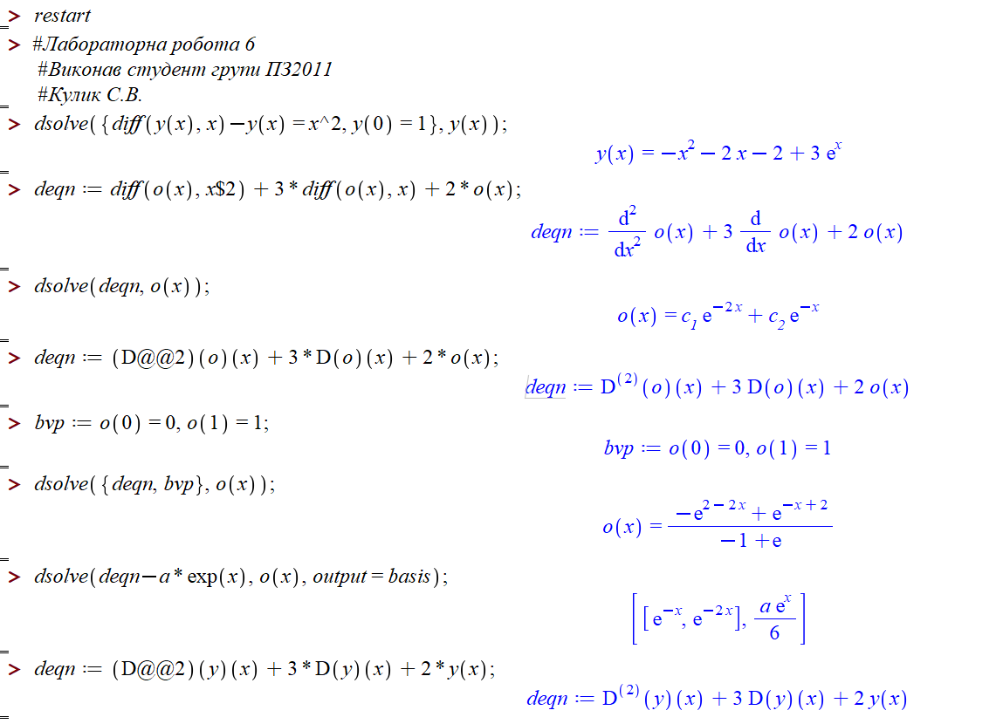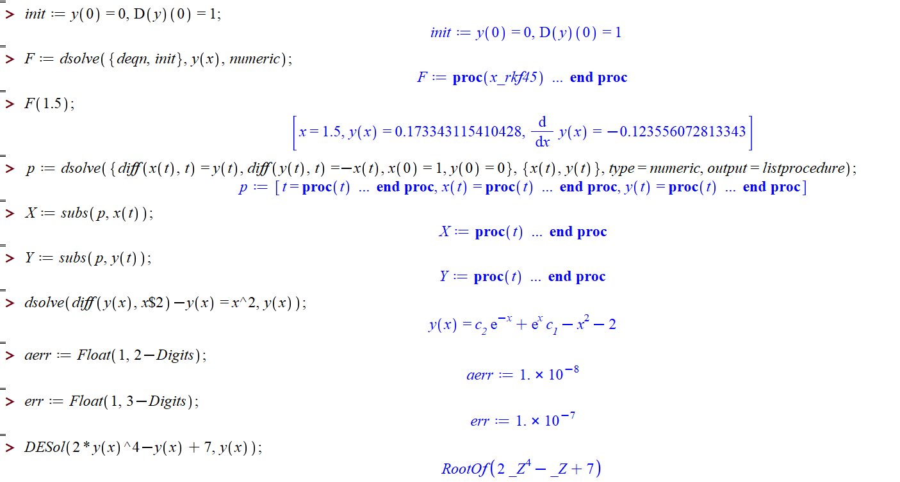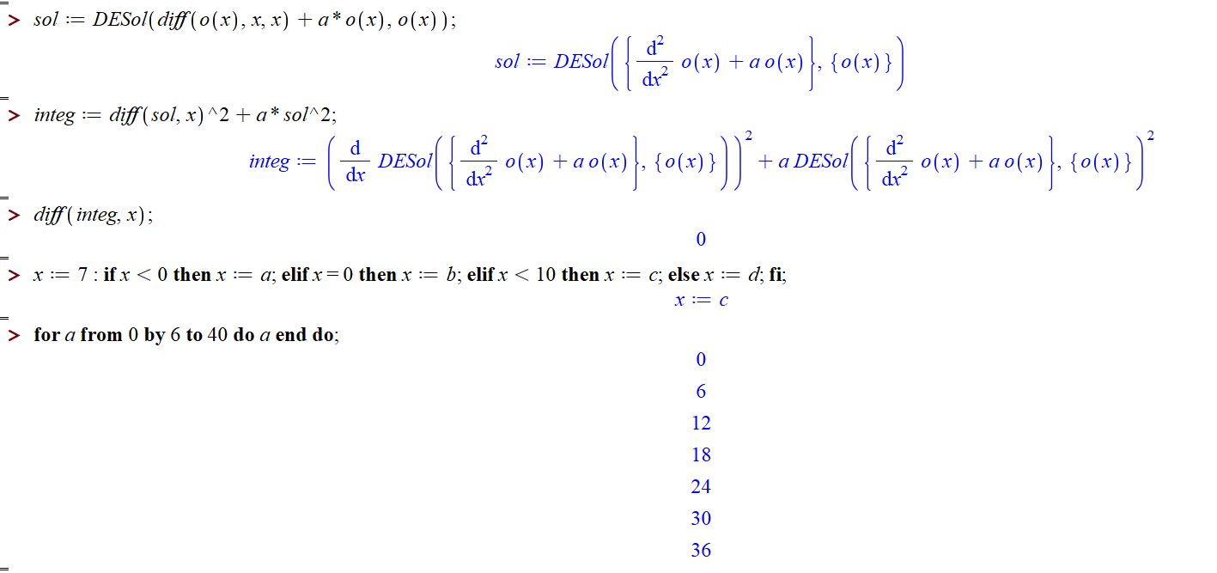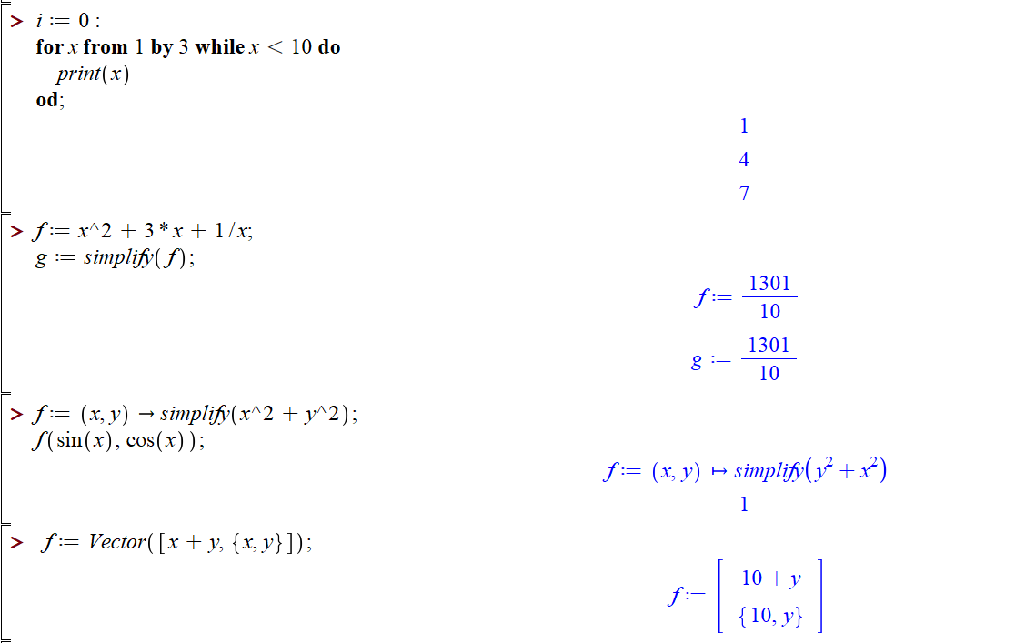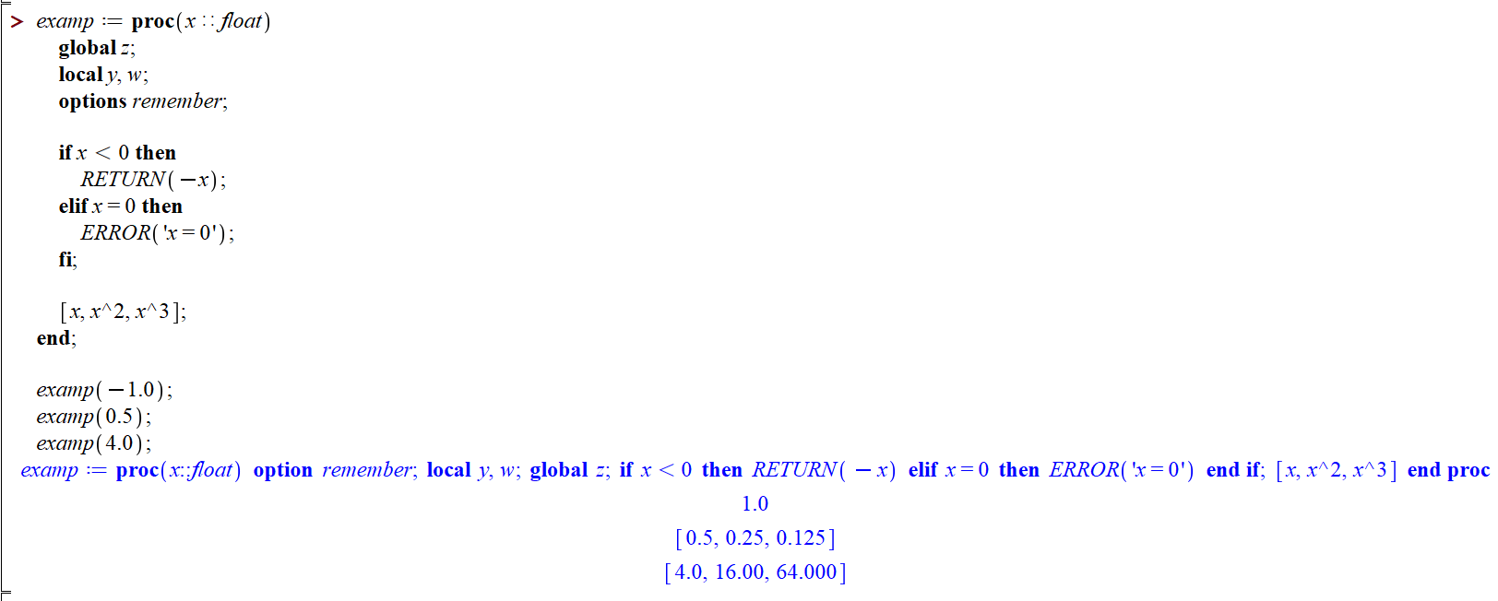

# **Висновок**

В результаті виконання лабораторної роботи було досягнуто основної мети – отримати навички у вирішенні диференційних рівнянь в середовищі Maple.